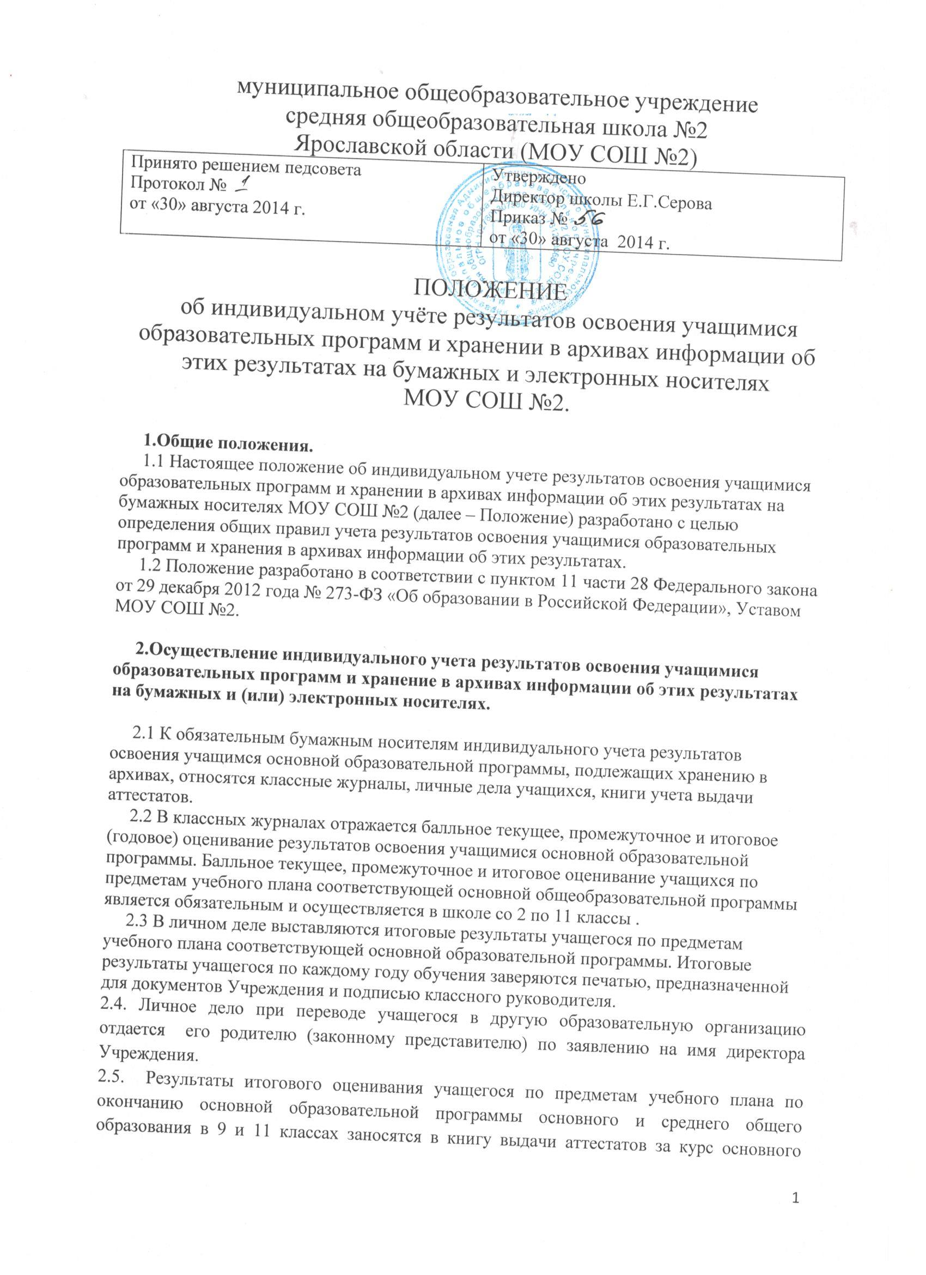общего и среднего общего образования и выставляются в аттестат о соответствующем образовании.
2.6. К не подлежащим обязательному хранению бумажным и электронным носителям индивидуального учета результатов освоения учащимися основной образовательной программы относятся личные дневники учащихся, тетради для контрольных работ, портфолио ученика, а также другие бумажные и электронные персонифицированные носители.
2.7. Наличие и использование необязательных бумажных и электронных носителей индивидуального учета результатов освоения учащимся основной образовательной программы определяется решением администрации Учреждения, педагогом, решением методического объединения или педагогического совета.
2.8. Хранение в архивах данных об учете результатов освоения учащимся основных образовательных программ осуществляется на бумажных и электронных носителях в порядке, утвержденном федеральным органом исполнительной власти, осуществляющим функции по выработке государственной политики и нормативно-правовому регулированию в сфере образования.

